2026-2027学年第一学期
《高级语言程序设计(C++语言)》
实验报告
实验名称：Visual Studio 2026开发环境熟悉
实验日期：2026 10.23 | 实验地点：于刚宋晓楼A-237
学 号：2026302192080 | 姓 名：刘皓宇
学 院：人工智能学院 | 专 业：人工智能
指导老师：胡黔楠

一、实验目的
Visual Studio 2026 开发环境熟悉

二、实验环境
Visual Studio 2026

- 实验过程及结果
题目1.运行hello world
解答:
#include<iostream>
using namespace std;
int main() {
cout << "Hello world!" << endl;
return 0;
}

运行结果截图1

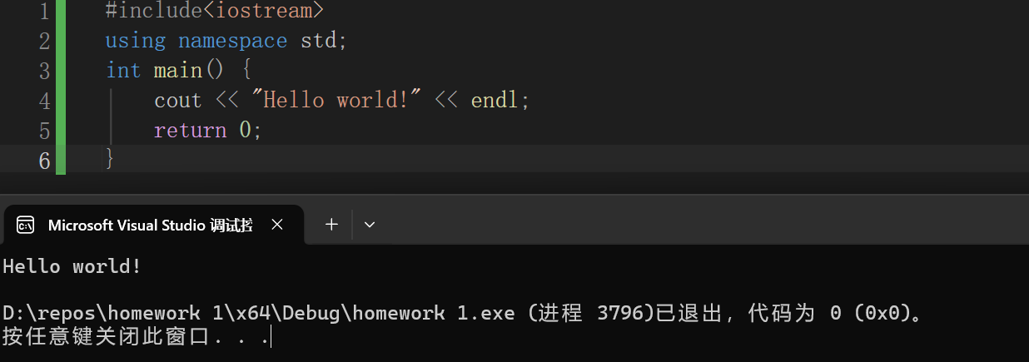

四、实验总结（本次实验的收获、体会、经验和教训）
学会了使用vs 2026

